институт ОБЩЕСТВЕННОГО МНЕНИЯ «квалитас»


394036, г. Воронеж, пр. Революции, д. 44, к. 14
тел.: (473) 251-20-75, 251-90-75
E-mail: office@qualitas.ru
Internet: http://www.qualitas.ru
ИНН 3666065119
Расчётный счёт № 40702810613400101661 ЦЧ банк СБ РФ г. Воронеж

ЕЖЕМЕСЯЧНЫЙ БЮЛЛЕТЕНЬ
СОЦИОЛОГИЧЕСКИХ СООБЩЕНИЙ
ПО г. ВОРОНЕЖУ

№ 2013-08 (188)

При использовании информации ссылка на Институт
общественного мнения «Квалитас» обязательна.
В этом выпуске:

1 раздел: ИНДЕКСЫ ПОТРЕБИТЕЛЬСКОЙ АКТИВНОСТИ
И СОЦИАЛЬНОГО КОМФОРТА

2 раздел: ВОРОНЕЖСКИЕ ГУБЕРНАТОРЫ: ВЧЕРА, СЕГОДНЯ И, ВОЗМОЖНО, ЗАВТРА
- Скажите, пожалуйста, кто из губернаторов за последние 20 лет лучше всего справлялся со своими обязанностями?
- Скажите, пожалуйста, о каком из губернаторов у Вас остались самые негативные воспоминания?
- Как Вы считаете, руководитель нашей области работает на своем посту хорошо или плохо?
- Как Вы думаете, если бы главу нашего региона напрямую выбирали жители, они выбрали бы нынешнего руководителя или другого человека?

3 раздел: ВОРОНЕЖЦЫ О ЧЕСТНОСТИ И ЭТИЧНОСТИ ПРЕДСТОЯЩИХ ВЫБОРОВ
- Как Вы считаете, какими будут предстоящие выборы мэра Воронежа?
- Как Вы считаете, будут или не будут власти использовать так называемый "административный ресурс", то есть незаконными методами помогать выиграть одному из кандидатов?
- Как Вы считаете, сам процесс голосования и подсчета голосов в целом будет честным или не честным?

4 раздел: ЖИЗНЬ В КРЕДИТ?
- Скажите, пожалуйста, есть ли у Вас на данный момент кредит?
- Какой именно кредит у Вас есть?
- Как Вы думаете, сейчас хорошее или плохое время для крупных покупок в кредит?
- Вы планируете или не планируете в течение ближайшего года воспользоваться кредитом – взять кредит в банке или купить в магазине товары в кредит?

5 раздел: ИНТЕРНЕТ В ВОРОНЕЖЕ: ОТ ЭКЗОТИКИ К ПОВСЕДНЕВНОСТИ
- Скажите, пожалуйста, у Вас дома есть компьютер (в том числе ноутбук) или у Вас дома нет компьютера? И если есть, то у Вас дома один компьютер или несколько?
- Скажите, пожалуйста, пользуетесь ли Вы компьютером вне дома?
- Пользуетесь ли Вы интернетом?
- Скажите, пожалуйста, в какой степени Вы одобряете или не одобряете введение в интернете цензуры?
- Зарегистрированы ли Вы в социальных сетях и если «да», то в каких?

Редколлегия:

Н.А. Романович (главный редактор)
Ю.В. Митрофанов (редактор)
А. Михальченко (руководитель полевого исследования)

ИНФОРМАЦИОННАЯ БАЗА:
РАЗДЕЛ 1:
– опрос проведен 3 – 6 июля 2013 г., опрошено 809 человек;
– метод: телефонное интервью;
– выборка репрезентативна для населения г. Воронежа старше 18 лет по полу и возрасту.

РАЗДЕЛЫ 2,4,5:
– опрос проведен 26 июля – 8 августа 2013 г., опрошено 1204 человека;
– метод: телефонное интервью;
– выборка репрезентативна для населения Воронежской области старше 18 лет по полу и возрасту.

РАЗДЕЛ 3:
– опрос проведен 12 – 16 августа 2013 г., опрошено 750 человек;
– метод: телефонное интервью;
– выборка репрезентативна для населения г. Воронежа старше 18 лет по полу и возрасту.

ИНСТИТУТ ОБЩЕСТВЕННОГО МНЕНИЯ «квалитас». Тел.: (473) 251-90-75, 251-20-75

Опрос проведён ИОМ "Квалитас" 3 – 6 июля 2013 года методом телефонного интервью.
Выборка репрезентативна для населения г. Воронежа старше 18 лет по полу и возрасту.
Опрошено 809 человек.

1 раздел: ИНДЕКСЫ ПОТРЕБИТЕЛЬСКОЙ АКТИВНОСТИ И СОЦИАЛЬНОГО КОМФОРТА

измерение потребительских настроений как важнейший инструмент прогнозирования потребительской активности

Институт общественного мнения «Квалитас» представляет на суд читателей Бюллетеня очередную публикацию по итогам реализации ежегодного проекта по измерению Индекса потребительских настроений (ИПН).

Напомним, что измерение потребительской активности населения - один из важнейших инструментов для надежного прогнозирования как экономического развития страны в целом или отдельного региона, так и более частных характеристик, например, потребительского спроса. Мониторинг потребительской активности населения позволит более уверенно и обоснованно планировать динамику внутреннего спроса.
Проект регулярных замеров «Индекса потребительских настроений» возник в США с целью определения готовности к различным формам потребительской активности населения страны после Второй мировой войны. Наиболее адекватную форму измерения этой активности предложил в 1946 году Университет Мичигана. В настоящее время это – ведущий индекс США для прогнозирования потребительской активности населения. Потребителями этой информации являются как бизнес-структуры, так и государственные институты. Данные по измерениям потребительской активности формируются на основе ежемесячных выборочных опросов населения, репрезентирующих население страны.
Чуть позже – с 60-х гг.. прошлого столетия – измерения потребительской активности начались и в европейских странах в рамках проекта «Евробарометр».
С 1994 года Левада-Центр (г.Москва) раз в два месяца ведет аналогичные замеры в России. Российский вариант измерения Индекса потребительских настроений полностью повторяет методику Мичиганского университета. Кроме этого, российские социологи разработали ряд своих индексов, которые позволяют отслеживать динамику изменения социальных настроений.
Напоминаем методику проекта. ИПН отдельного региона строится на основе данных опросов общественного мнения. Социологические опросы для измерения ИПН проходят по специально спроектированной выборке, репрезентирующей взрослое (старше 18 лет) население региона.
Значения индексов (коэффициенты) могут изменяться в пределах от 0 до 200. Индекс равен 200, если все население дает положительные оценки экономической ситуации. Если доля положительных и отрицательных оценок одинакова, то индекс равен 100. Значение индекса ниже 100 означает преобладание негативных оценок в обществе.
Индекс потребительского настроения (ИПН) рассчитывается на основе распределения ответов респондентов на вопросы, касающиеся текущего материального положения семей и ожиданий его изменения, перспектив развития экономики страны и ситуации на потребительском рынке.
Частные индексы – Индекс текущего состояния (ИТС) и Индекс потребительских ожиданий (ИПО) – отражают, соответственно, оценку населением имеющейся на сегодняшний день экономической ситуации и оценку ближайшей (один год) и более отдаленной (пять лет) перспективы.

Региональный индекс социального комфорта (РИСК) – самопозиционирование населением региона своего проживания среди других российских регионов и страны в целом.

Согласно данной методики, ИОМ «Квалитас» провел первые замеры Индексов в Воронеже в июле 2005 года. Последний замер был произведен в июле 2013г. У нас есть возможность проследить, произошли ли какие-то изменения потребительских настроений горожан за последние годы и как повлияли события последнего времени на текущее материальное положение воронежцев, а так же на их видение будущего развития экономики и личного благополучия.
ИНСТИТУТ ОБЩЕСТВЕННОГО МНЕНИЯ «квалитас». Тел.: (473) 251-90-75, 251-20-75
Опрос проведён ИОМ "Квалитас" 3 – 6 июля 2013 года методом телефонного интервью.
Выборка репрезентативна для населения г. Воронежа старше 18 лет по полу и возрасту.
Опрошено 809 человек.

Сначала рассмотрим частные индексы (ИТС и ИПО)

Индекс текущего состояния (ИТС)

Год назад мы отметили, что традиционно «слабый» индекс поднялся до «исторического максимума», превысив планку в 100 пунктов. То есть количество воронежцев, негативно оценивающих свое текущее экономическое состояние, уравновешено таким же количеством горожан, вполне удовлетворенных своим материальным положением. Отрадно констатировать, что в 2013 году повышательная тенденция Индекса текущего состояния продолжилась. Надолго ли?

Индекс потребительских ожиданий (ИПО)

Напомним, что данный Индекс позволяет оценить ожидания населения относительно развития экономической ситуации в среднесрочной перспективе (величины и вектора).

Несмотря на столь оптимистические показатели индекса текущего состояния, ожидания воронежцев улучшения экономической ситуации не столь радужны. Небольшой перевес пессимистов позволяет нам сделать вывод о том, что наши сограждане не очень-то верят в то, что их настоящее относительно стабильное материальное положение сохранится в ближайшей и средне-срочной перспективе.
ИНСТИТУТ ОБЩЕСТВЕННОГО МНЕНИЯ «квалитас». Тел.: (473) 251-90-75, 251-20-75
Опрос проведён ИОМ "Квалитас" 3 – 6 июля 2013 года методом телефонного интервью.
Выборка репрезентативна для населения г. Воронежа старше 18 лет по полу и возрасту.
Опрошено 809 человек.

От анализа частных индексов (ИТС и ИПО) перейдем к рассмотрению главного индекса. Напомним, что Индекс потребительских настроений является важнейшим индикатором в оценке населением степени своей социально-экономической комфортности.

Индекс потребительских настроений (ИПН)

К лету 2013 года Индекс потребительских настроений второй раз за все время наших наблюдений достиг «нейтральной» отметки в 100 пунктов. С одной стороны, прогресс налицо. С другой стороны, «неопределенное» состояние потребительских настроений воронежцев пока еще не дает нам возможность сделать вывод о том, что они готовы наращивать свои траты, стимулируя тем самым потребительский рынок.

У нас есть возможность ознакомиться с показателями основных общероссийских индексов и сравнить их с аналогичными воронежскими показателями. Общероссийские Индексы рассчитаны специалистами «Левада-Центра» на основании опроса россиян, проведенного в июле 2013 года.

Несмотря на то, что воронежские индексы традиционно «проседают» даже на фоне достаточно скромных российских, мы можем с удовлетворением констатировать, что разрыв в показателях постепенно сокращается. И будь воронежцы чуть более оптимистичны в отношении своей материальной стабильности, региональный Индекс потребительских настроений не уступил бы общероссийскому.

ИНСТИТУТ ОБЩЕСТВЕННОГО МНЕНИЯ «квалитас». Тел.: (473) 251-90-75, 251-20-75
Опрос проведён ИОМ "Квалитас" 3 – 6 июля 2013 года методом телефонного интервью.
Выборка репрезентативна для населения г. Воронежа старше 18 лет по полу и возрасту.
Опрошено 809 человек.

Региональный Индекс социального комфорта (РИСК)

Комфортно ли воронежцам жить в своем регионе? Правда ли, что хорошо там, где нас нет?

Впервые за все время наших наблюдений мы получили результаты, указывающие на то, что воронежцы наконец-то оценили прелесть проживания на своей малой родине. То есть наши соотечественники начинают осознавать, что уровень социального комфорта в Воронеже и области не хуже, а даже чуть лучше, чем в среднем по стране.
Следует отметить, что Региональный Индекс социального комфорта, пожалуй, самый субъективный индекс. Ибо наши сограждане опираются только на свои ощущения, не имея возможности реально сравнить условия проживания в других регионах.
К сожалению, общероссийский Индекс социального комфорта пока никем не рассчитывается.
ИНСТИТУТ ОБЩЕСТВЕННОГО МНЕНИЯ «квалитас». Тел.: (473) 251-90-75, 251-20-75
Опрос проведён ИОМ "Квалитас" 26 июля – 8 августа 2013 года методом телефонного интервью.
Выборка репрезентативна для населения Воронежской области старше 18 лет по полу и возрасту.
Опрошено 1204 человека.

2 раздел: ВОРОНЕЖСКИЕ ГУБЕРНАТОРЫ: ВЧЕРА, СЕГОДНЯ И, ВОЗМОЖНО, ЗАВТРА

Скажите, пожалуйста, кто из губернаторов за последние 20 лет лучше всего справлялся со своими обязанностями?
Таблица 1
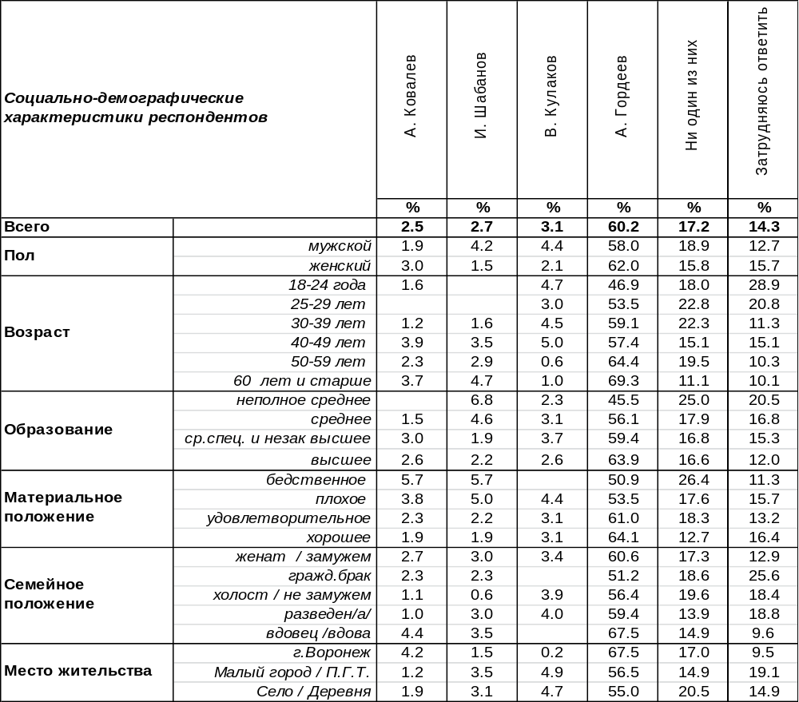
(Примечание: распределение ответов респондентов по строке составляет 100%)

Мнение жителей Воронежской области по поводу лучшего губернатора за последние 20 лет однозначно – это Алексей Гордеев. Его отметили как «самого-самого» 60% опрошенных. Все ранее бывшие губернаторы, если судить по результатам опроса, даже рядом с ним не стояли, поскольку никто из них не набирает даже 5% голосов. Именно «старожилы» чаще всего выделяли Алексея Васильевича как наилучшего (69%), тогда как среди молодежи на него указали 47% опрошенных. Еще одно интересное наблюдение. Если жители областного центра чуть больше благоволят А.Ковалеву, то жители области, наоборот, - Ивану Шабанову.
Ни одного из областных руководителей не смогли назвать самым лучшим 17% опрошенных. Наиболее критичными в этом плане оказались молодые люди, среди которых 23% не отдали пальму первенства никому.
Почему же общественное мнение столь лояльно по отношению к действующему губернатору и столь индифферентно по отношению ко всем оставившем этот пост? Неужели бытовая поговорка – «с глаз долой, из сердца вон» - справедлива и по отношению к власти? Или же действительно усердие А.Гордеева по исполнению своих обязанностей встретило достойный отклик в сердцах воронежцев? На фоне общего критического настроя населения по отношению к власти любого уровня высокая степень лояльности воронежцев к своему губернатору выглядит особенно удивительно.
ИНСТИТУТ ОБЩЕСТВЕННОГО МНЕНИЯ «квалитас». Тел.: (473) 251-90-75, 251-20-75
Опрос проведён ИОМ "Квалитас" 26 июля – 8 августа 2013 года методом телефонного интервью.
Выборка репрезентативна для населения Воронежской области старше 18 лет по полу и возрасту.
Опрошено 1204 человека.

Скажите, пожалуйста, о каком из губернаторов у Вас остались самые негативные воспоминания?
Таблица 2
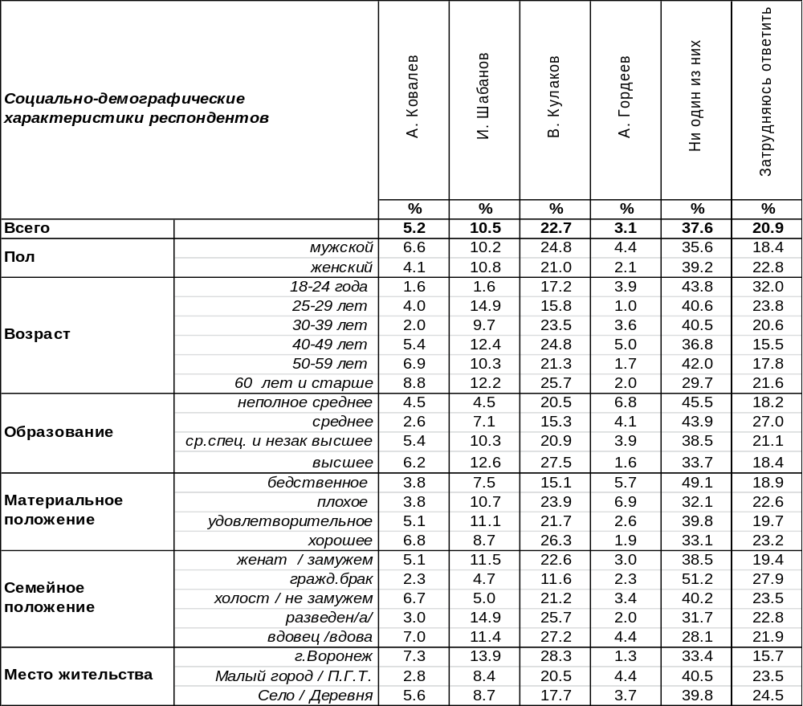
(Примечание: распределение ответов респондентов по строке составляет 100%)

Больше всего «шишек» досталось Владимиру Кулакову, предыдущему губернатору Воронежской области. Очевидно, такова участь уходящих – вслед им легче всего бросать камни. При этом негативных воспоминаний больше всего остается о самом последнем главе области (В Кулаков – 23%), а чем дальше во времени правление остальных, тем меньше о них негативных воспоминаний (И.Шабанов – 11%, А.Ковалев – 5%).
Хочется искренне порадоваться за тех людей (а их немало – 38%), которые «не держат зла» ни на одного из глав Воронежской области. Мудрые люди понимают, что каждый представитель власти трудится в меру своих способностей и в рамках тех ограничений, которые заданы политической и экономической средой. Одно и то же дело в благоприятные времена дается легко, а в трудные – является подвигом. Мы всегда готовы на критику власти и совсем зачерствели на благодарность тем, кто в меру своих сил и возможностей заботится о социальном благополучии. Хочется отметить, что наименее «злопамятные» наши сограждане проживают в сельской местности.
Менее всего претензий сегодня народ предъявляет к Алексею Гордееву (3%). Интересно будет проследить, как изменится этот показатель после его ухода.

ИНСТИТУТ ОБЩЕСТВЕННОГО МНЕНИЯ «квалитас». Тел.: (473) 251-90-75, 251-20-75
Опрос проведён ИОМ "Квалитас" 26 июля – 8 августа 2013 года методом телефонного интервью.
Выборка репрезентативна для населения Воронежской области старше 18 лет по полу и возрасту.
Опрошено 1204 человека.

КАК ВЫ СЧИТАЕТЕ, РУКОВОДИТЕЛЬ НАШЕЙ ОБЛАСТИ РАБОТАЕТ НА СВОЕМ ПОСТУ ХОРОШО ИЛИ ПЛОХО?
Таблица 3
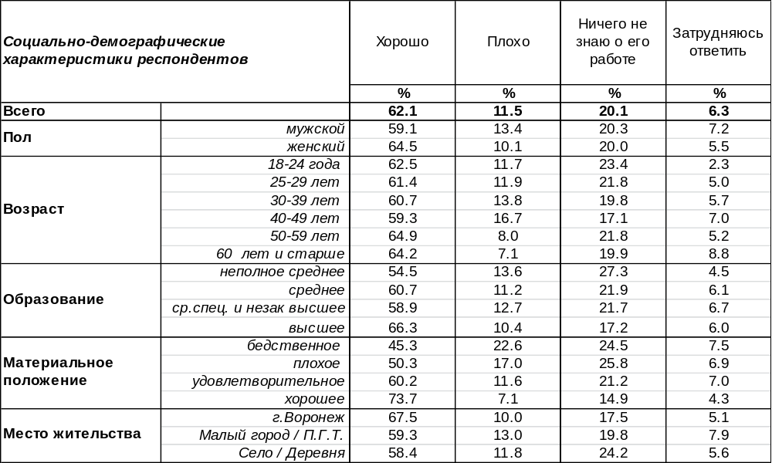
(Примечание: распределение ответов респондентов по строке составляет 100%)
Большинство воронежцев полагают, что руководитель Воронежской области Алексей Гордеев работает на своем посту хорошо – 62%. По мере улучшения материального положения респондентов количество положительных оценок деятельности губернатора повышается с 45% (самые бедные) до 74% (самые богатые).
Негативно оценили деятельность губернатора 12% жителей Воронежа. Среди бедных слоев населения число отрицательных оценок возрастает вдвое (23%).
Чаще всего положительные оценки давали жители города Воронежа - 68% (в селах – 58%). В селах чаще (24%), чем в областном центре (18%) опрошенные заявляли, что ничего не знают о работе руководителя области.
Два года назад мы этот же вопрос задавали жителям города Воронежа [Бюллетень 2011-07]. Поэтому на графике ниже сопоставим ответы жителей только областного центра в 2011 и в 2013 гг.

Как Вы считаете, руководитель нашей области работает на своем посту хорошо или плохо?

За два последних года количество положительных оценок воронежцами работы губернатора А.Гордеева увеличилось с 56% до 68%.
ИНСТИТУТ ОБЩЕСТВЕННОГО МНЕНИЯ «квалитас». Тел.: (473) 251-90-75, 251-20-75
Опрос проведён ИОМ "Квалитас" 26 июля – 8 августа 2013 года методом телефонного интервью.
Выборка репрезентативна для населения Воронежской области старше 18 лет по полу и возрасту.
Опрошено 1204 человека.

КАК ВЫ ДУМАЕТЕ, ЕСЛИ БЫ ГЛАВУ НАШЕГО РЕГИОНА НАПРЯМУЮ ВЫБИРАЛИ ЖИТЕЛИ, ОНИ ВЫБРАЛИ БЫ НЫНЕШНЕГО РУКОВОДИТЕЛЯ ИЛИ ДРУГОГО ЧЕЛОВЕКА?
Таблица 4
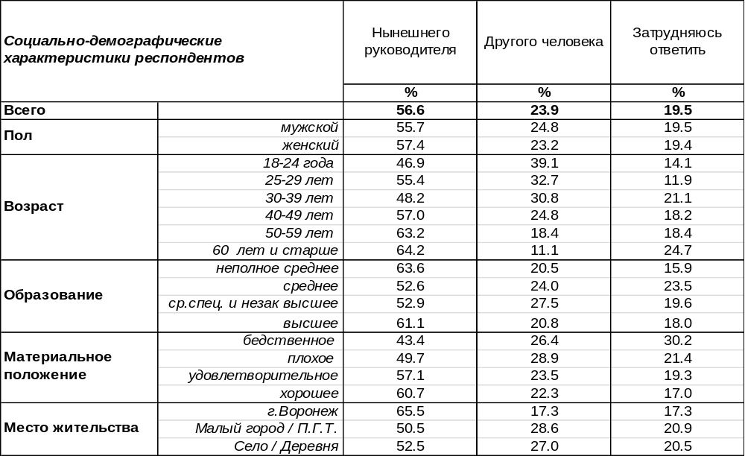
(Примечание: распределение ответов респондентов по строке составляет 100%)
Сегодня 57% жителей Воронежской области уверены, что Алексей Гордеев был бы снова избран губернатором, если бы состоялись прямые выборы главы региона. Эта уверенность возрастает по мере роста материального положения респондентов с 43% до 65%. В областном центре жители чаще (66%), чем в малых городах (51%) или селах (53%) считают, что нынешний руководитель достоин избрания.
Сравним ответы воронежцев на этот вопрос сегодня и два года назад [Бюллетень 2011-07].

Как Вы думаете, если бы главу нашего региона напрямую выбирали жители,
они выбрали бы нынешнего руководителя или другого человека?

Сегодня выбор воронежцев выглядит более определенно, чем два года назад: количество голосов, повторно возводящих Алексея Гордеева на пост губернатора, увеличилось с 48% до 66%.
ИНСТИТУТ ОБЩЕСТВЕННОГО МНЕНИЯ «квалитас». Тел.: (473) 251-90-75, 251-20-75
Опрос проведён ИОМ "Квалитас" 12 – 16 августа 2013 года методом телефонного интервью.
Выборка репрезентативна для населения г. Воронежа старше 18 лет по полу и возрасту.
Опрошено 750 человек.

3 раздел: ВОРОНЕЖЦЫ О ЧЕСТНОСТИ И ЭТИЧНОСТИ ПРЕДСТОЯЩИХ ВЫБОРОВ

Как Вы считаете, какими будут предстоящие выборы мэра Воронежа?
Таблица 5
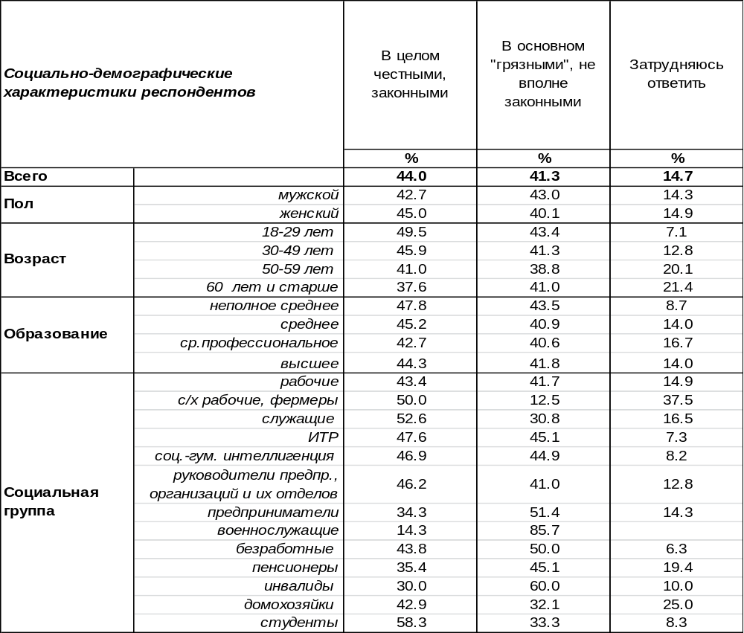
(Примечание: распределение ответов респондентов по строке составляет 100%)

Предстоящие в Воронеже выборы мэра, намеченные на 8 сентября 2013 года, имеют некоторую интригу для избирателей. Силой сложившихся обстоятельств менее чем за два месяца до выборов администрация оказалась в цейтноте в поисках нового кандидата и его «раскрутке». В таких случаях может возникнуть соблазн помочь победе кандидата в обход закона.
Но известно, что честность выборов - это залог легитимности избранной власти. Представление о честности выборов складывается из выполнения ряда требований. Это прежде всего равная возможность для всех кандидатов быть зарегистрированными, равные условия предвыборной агитации, отсутствие грязных технологий и, наконец, честный подсчет голосов.
Насколько честными и законными будут предстоящие выборы? Здесь мнение народа разделилось: 44% населения не сомневается в честности и законности предстоящих выборов, тогда как 41% горожан считают, что они будут в основном «грязными», осуществляться с применением не вполне законных технологий. Чем моложе респонденты, тем чаще они верят в законность предстоящих выборов. Если среди пожилых людей такую веру разделяют только 38% опрошенных, то среди молодежи – 50%.
Почему люди сомневаются в честности выборов? Они отталкиваются от опыта наблюдения за предшествующими выборами, проецируя этот опыт на последующие. Митинги на Болотной и многочисленные претензии оппозиции к процедуре последних выборов можно рассматривать как негативный опыт, который, впрочем, будет рассеиваться, если последующие выборы станут честными.
ИНСТИТУТ ОБЩЕСТВЕННОГО МНЕНИЯ «квалитас». Тел.: (473) 251-90-75, 251-20-75
Опрос проведён ИОМ "Квалитас" 12 – 16 августа 2013 года методом телефонного интервью.
Выборка репрезентативна для населения г. Воронежа старше 18 лет по полу и возрасту.
Опрошено 750 человек.

Как Вы считаете, будут или не будут власти использовать так называемый "административный ресурс", то есть незаконными методами помогать выиграть одному из кандидатов?
Таблица 6
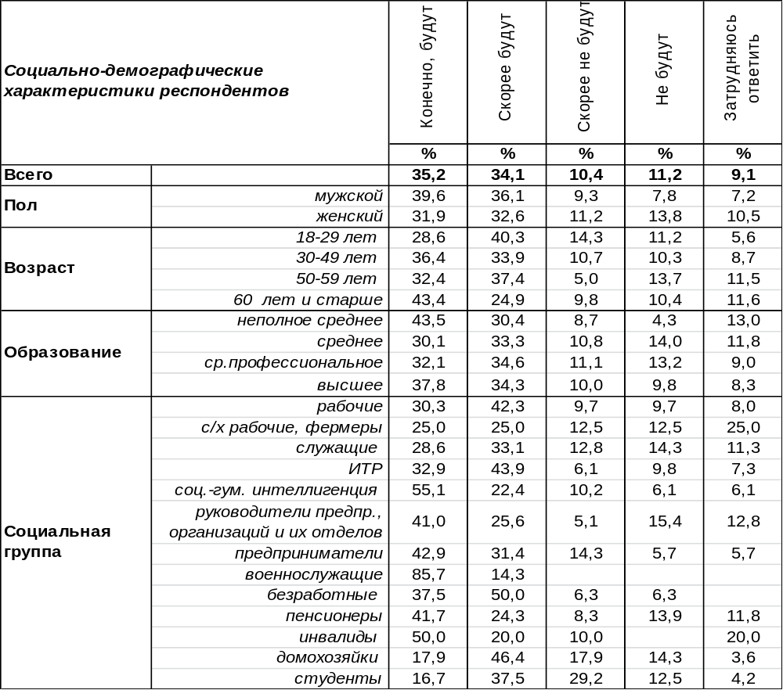
(Примечание: распределение ответов респондентов по строке составляет 100%)

Использование пресловутого «административного ресурса» на выборах уже никого не удивляет, а напротив, ожидается со стороны большинства населения. В целом 69% воронежцев считают, что власти будут пытаться помочь выиграть незаконными методами одному из кандидатов. Не верят, что власти готовы использовать свое влияние в незаконных целях, в общей сложности 22% горожан.
На самом деле, если власть выдвигает в России своего кандидата, то на его победу работает мощная установка населения на преемственность власти, которая перекрывает с лихвой все средства административного ресурса. Молниеносный взлет народного доверия к ранее неизвестному кандидату достигается скорее за счет этой многовековой установки, чем за счет ресурсов заинтересованных лиц.
Следует отметить, что административный ресурс обычно применяется в тех случаях, когда позиции ставленника власти достаточно слабы, и он не может набрать достаточного количества голосов для победы на выборах. Но если социологические опросы показывают, что кандидат уже имеет внушительный рейтинг, превосходящий рейтинги его противников, то нет смысла вмешивать административный ресурс в сам процесс выборов. Влияние этого ресурса может быть ограничено уже избирательной кампанией, на ход которой администрация может влиять практически безнаказанно, не рискуя подвергнуться серьезным обвинениям в нарушении закона. Иное дело – день голосования. Здесь любое нарушение рассматривается как преступление, заслуживающее судебного преследования и народного гнева. Желание «подстраховаться» со стороны влиятельных лиц путем фальсификации процесса голосования порой выглядит просто неумно.
ИНСТИТУТ ОБЩЕСТВЕННОГО МНЕНИЯ «квалитас». Тел.: (473) 251-90-75, 251-20-75
Опрос проведён ИОМ "Квалитас" 12 – 16 августа 2013 года методом телефонного интервью.
Выборка репрезентативна для населения г. Воронежа старше 18 лет по полу и возрасту.
Опрошено 750 человек.

Как Вы считаете, сам процесс голосования и подсчета голосов в целом будет честным, или не честным?
Таблица 7
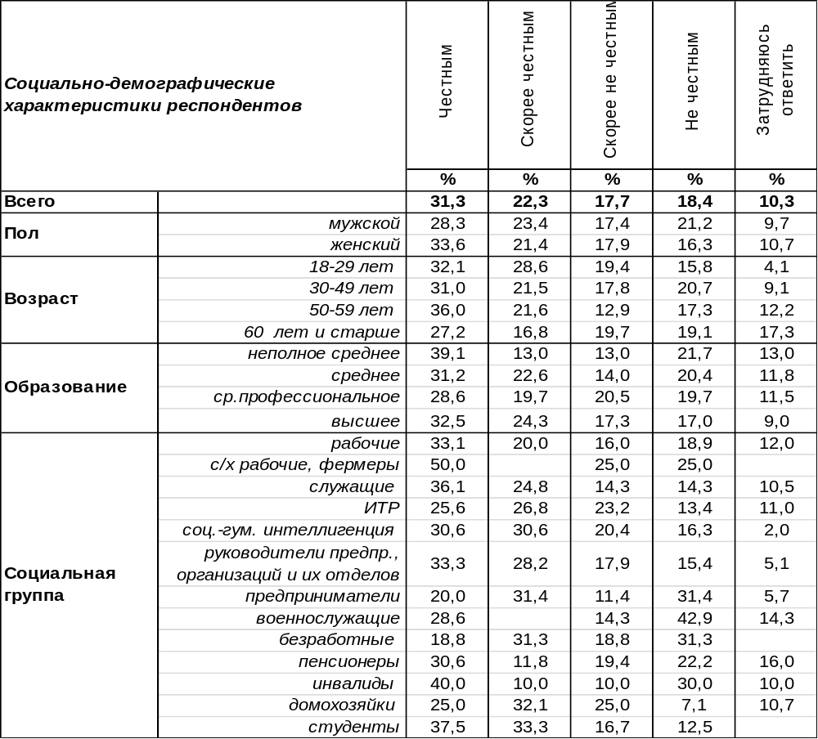
(Примечание: распределение ответов респондентов по строке составляет 100%)
Процесс голосования и подсчета голосов должен быть честным – иначе он превращается в абсурд. Большинство воронежцев (54%) надеются на то, что эти конечные процедуры будут проводиться честно, без фальсификации. Подозревают обратное 36% горожан, предполагая, что на последнем этапе может быть допущен обман избирателей. Если подобные подозрения будут иметь хотя бы незначительные основания, снизится доверие граждан к результатам демократических выборов, а также будет стремиться к нулю легитимность выбранной власти.
В декабре 2000 года в преддверии выборов мы задавали воронежцам подобный вопрос, который звучал следующим образом: «Велика ли вероятность того, что во время процедуры голосования на выборах губернатора и мэра или при подсчёте голосов может быть допущена подтасовка результатов?» [Бюллетень 2000-12].
- Я в этом уверен – 19%,
- Вероятность этого достаточно велика – 38%,
- Вероятность этого достаточно мала - 23%,
- Это практически невозможно – 8%,
- Затрудняюсь ответить - 12%.
Выходит, что тринадцать лет назад в честность подсчета голосов верили только 31% избирателей, тогда как сегодня – это 54%. Подозрения в подтасовке результатов выборов разделяли 57%, тогда как сегодня – 36% опрошенных. Конечно, 36% - это тоже немало. Но если власть в предстоящие выборы не допустит нарушений закона, то это число продолжит снижаться.

ИНСТИТУТ ОБЩЕСТВЕННОГО МНЕНИЯ «квалитас». Тел.: (473) 251-90-75, 251-20-75
Опрос проведён ИОМ "Квалитас" 26 июля – 8 августа 2013 года методом телефонного интервью.
Выборка репрезентативна для населения Воронежской области старше 18 лет по полу и возрасту.
Опрошено 1204 человека.

4 раздел: ЖИЗНЬ В КРЕДИТ?

СКАЖИТЕ, ПОЖАЛУЙСТА, ЕСТЬ ЛИ У ВАС НА ДАННЫЙ МОМЕНТ КРЕДИТ?
Таблица 8
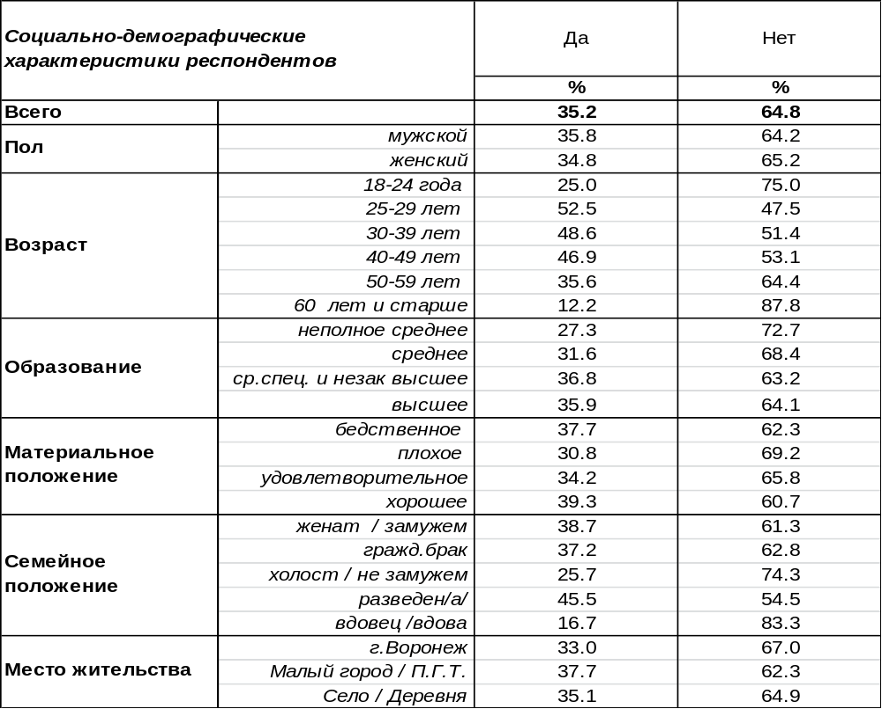
(Примечание: распределение ответов респондентов по строке составляет 100%)
На сегодняшний день большинство воронежцев (65%) не имеют в своем активе непогашенных кредитов. Чаще всего свободны от задолженностей по выплатам пожилые люди (88%).
Однако 35% горожан кредиты имеют. Максимальное количество респондентов с кредитной историей приходится на 25-29 летних (53%). Это возраст создания семей и рождения детей, поэтому интенсивно приобретаются квартиры, мебель, бытовая техника и т.п.
Как ни удивительно, но решение брать или не брать кредиты не определяется материальным положением респондента. И богатые, и бедные в равной степени пользуются банковскими займами. Скорее это зависит от характера людей, чем от уровня дохода. Семейные люди пользуются кредитами чаще (39%), чем холостые (26%). А наиболее часто – разведенные респонденты (46%).
Этот же вопрос мы задавали воронежцам три года назад [Бюллетень 2010-09]. Как изменилась ситуация?
Скажите, пожалуйста, есть ли у Вас на данный момент кредит?

За три последних года количество воронежцев, имеющих кредиты, выросло более чем в два раза: с 15% до 33%.
ИНСТИТУТ ОБЩЕСТВЕННОГО МНЕНИЯ «квалитас». Тел.: (473) 251-90-75, 251-20-75
Опрос проведён ИОМ "Квалитас" 26 июля – 8 августа 2013 года методом телефонного интервью.
Выборка репрезентативна для населения Воронежской области старше 18 лет по полу и возрасту.
Опрошено 1204 человека.

КАКОЙ ИМЕННО КРЕДИТ У ВАС ЕСТЬ?
Таблица 9
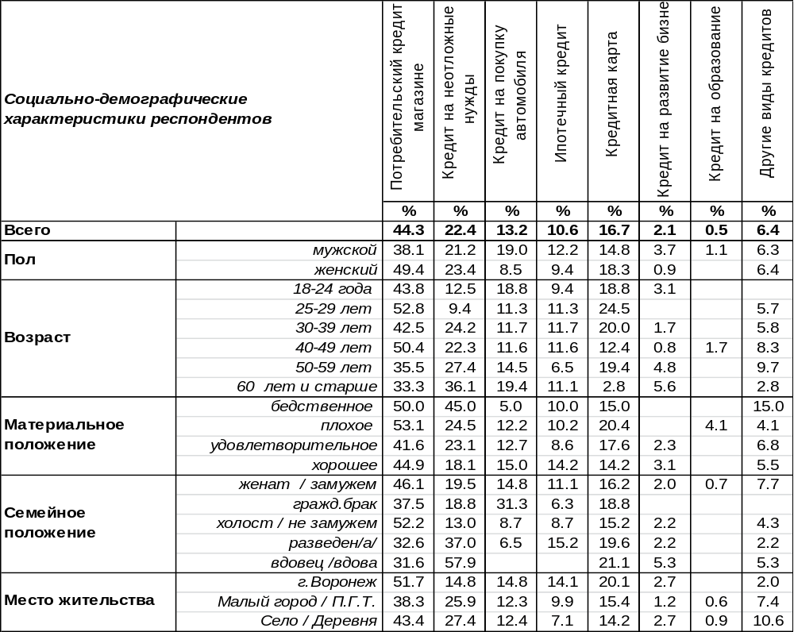
(Примечание: ответили 424 респондента, ввиду того что на вопрос допускалось несколько
вариантов ответа, распределение ответов респондентов по строке превышает 100%)
Чаще всего бывает так: люди видят в магазине какую-то вещь и понимают, что без нее они уйти уже не могут. Поэтому потребительский кредит в месте покупки является самым распространенным (44%). Женщины к нему прибегают чаще (49%) , чем мужчины (38%). За ним следует кредит на неотложные нужды, который занимает второе место (22%). Им пользуются прежде всего пожилые люди (36%) и граждане с бедственным материальным положением (45%). Зачастую он выручает вдов (58%) и разведенные пары (37%). Реже всего жители региона берут кредит на образование (1%) и на развитие бизнеса (2%).

Какой именно кредит у Вас есть? (данные в % от опрошенных, имеющих кредиты)

 | Сентябрь 2010 года | Август 2013 года
Потребительский кредит в магазине | 31% | 52%
Кредит на неотложные нужды | 35% | 15%
Кредит на покупку автомобиля | 17% | 15%
Ипотечный кредит | 5% | 14%
Кредитная карта | 13% | 20%
Кредит на развитие бизнеса | 2% | 3%
Кредит на образование | 1% | 0%

Сравнивая результаты опроса воронежцев сегодня и три года назад, можно увидеть, как возросло количество граждан, взявших потребительский кредит в магазине (с 31% до 52%). Остальные виды кредита также увеличили число своих приверженцев, за исключением кредита на неотложные нужды (сократился с 35% до 15%) и кредита на покупку автомобиля (с 17% до 15%).
ИНСТИТУТ ОБЩЕСТВЕННОГО МНЕНИЯ «квалитас». Тел.: (473) 251-90-75, 251-20-75
Опрос проведён ИОМ "Квалитас" 26 июля – 8 августа 2013 года методом телефонного интервью.
Выборка репрезентативна для населения Воронежской области старше 18 лет по полу и возрасту.
Опрошено 1204 человека.

КАК ВЫ ДУМАЕТЕ, СЕЙЧАС ХОРОШЕЕ ИЛИ ПЛОХОЕ ВРЕМЯ ДЛЯ КРУПНЫХ ПОКУПОК В КРЕДИТ?
Таблица 10
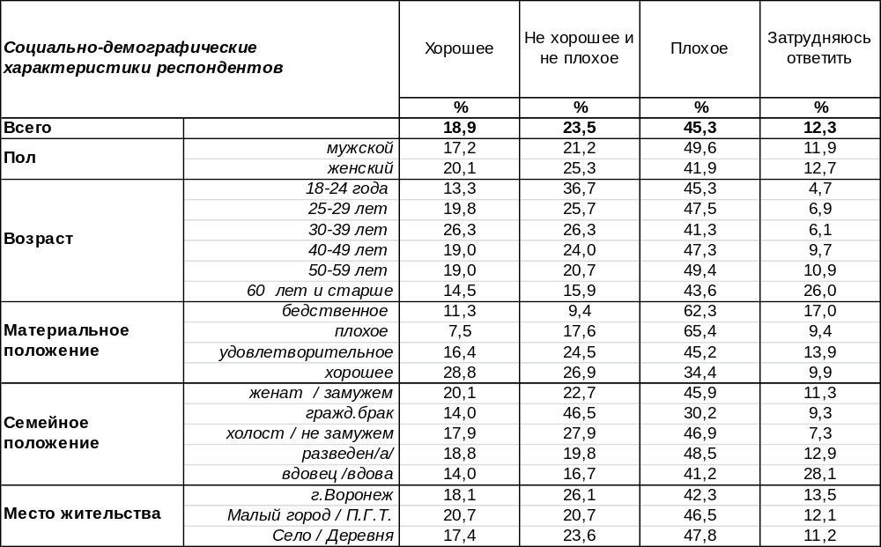
(Примечание: распределение ответов респондентов по строке составляет 100%)
Многие жители Воронежской области (45%) солидарны с мнением, что сегодня – плохое время для крупных покупок в кредит. Особенно часто так считают бедные люди (65%).
Не усматривают в сегодняшнем времени ничего специфического по отношению к кредитованию 24% опрошенных. Хорошим временем для получения кредитов назвали текущий момент только 19% горожан. Среди состоятельных граждан это число возрастает до 44%.
Сравним мнение воронежцев сегодня и три года назад [Бюллетень 2010-09].

Как Вы думаете, сейчас хорошее или плохое время для крупных покупок в кредит?

Сегодня чаще, чем три года назад, респонденты занимают кардинальные позиции в оценках времени. Количество кредитных оптимистов с 2010 года увеличилось вдвое (с 9% до 18%) и число пессимистов слегка возросло (с 39% до 42%). Очевидно, более близкое знакомство с системой кредитования способствует выработке той или иной позиции, но чаще – в пользу кредитования.
ИНСТИТУТ ОБЩЕСТВЕННОГО МНЕНИЯ «квалитас». Тел.: (473) 251-90-75, 251-20-75
Опрос проведён ИОМ "Квалитас" 26 июля – 8 августа 2013 года методом телефонного интервью.
Выборка репрезентативна для населения Воронежской области старше 18 лет по полу и возрасту.
Опрошено 1204 человека.

ВЫ ПЛАНИРУЕТЕ ИЛИ НЕ ПЛАНИРУЕТЕ В ТЕЧЕНИЕ БЛИЖАЙШЕГО ГОДА ВОСПОЛЬЗОВАТЬСЯ КРЕДИТОМ – ВЗЯТЬ КРЕДИТ В БАНКЕ ИЛИ КУПИТЬ В МАГАЗИНЕ ТОВАРЫ В КРЕДИТ?
Таблица 11
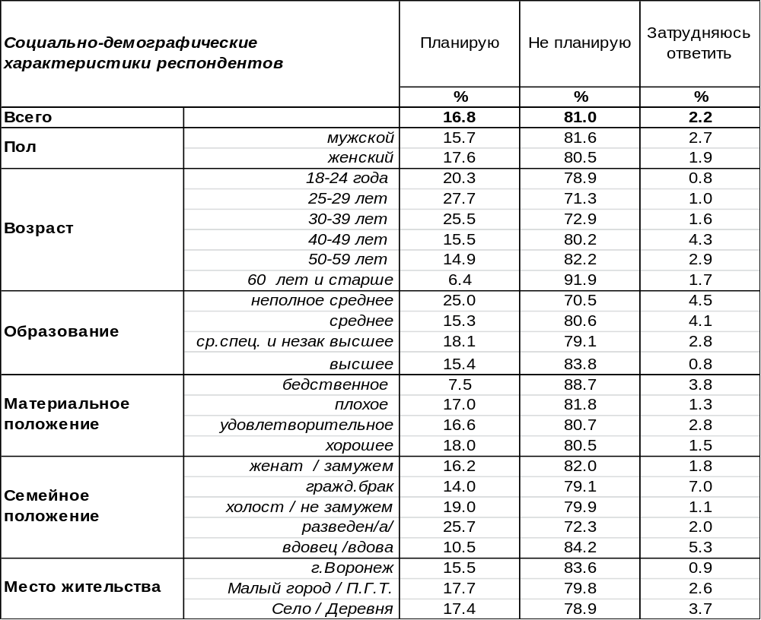
(Примечание: распределение ответов респондентов по строке составляет 100%)
Большинство опрошенных предполагает обойтись без кредита в течение ближайшего года (81%). Чаще всего – это пожилые люди (92%). Хотели бы взять кредит 17% жителей области. Желание стать дебитором практически не зависит от места жительства респондентов (город или село), но зависит от возраста (пик приходится на 25-29 лет - 28%), от материального достатка (чаще всего самые богатые – 26%) и от семейного положения (чаще всего разведенные – 26%).
Сравним кредитные планы только воронежцев сегодня и три года назад [Бюллетень 2010-09].

Вы планируете или не планируете в течение ближайшего года воспользоваться кредитом – взять кредит в банке или купить в магазине товары в кредит?

За последние три года количество желающих воспользоваться кредитом выросло в Воронеже с 9% до 15%.
ИНСТИТУТ ОБЩЕСТВЕННОГО МНЕНИЯ «квалитас». Тел.: (473) 251-90-75, 251-20-75
Опрос проведён ИОМ «Квалитас» 26 июля – 8 августа 2013 года методом телефонного интервью.
Выборка репрезентативна для населения Воронежской области старше 18 лет по полу и возрасту.
Опрошено 1204 человека.

5 раздел: ИНТЕРНЕТ В ВОРОНЕЖЕ: ОТ ЭКЗОТИКИ К ПОВСЕДНЕВНОСТИ

СКАЖИТЕ, ПОЖАЛУЙСТА, У ВАС ДОМА ЕСТЬ КОМПЬЮТЕР (В ТОМ ЧИСЛЕ НОУТБУК) ИЛИ У ВАС ДОМА НЕТ КОМПЬЮТЕРА? И ЕСЛИ ЕСТЬ, ТО У ВАС ДОМА ОДИН КОМПЬЮТЕР ИЛИ НЕСКОЛЬКО?
Таблица 12
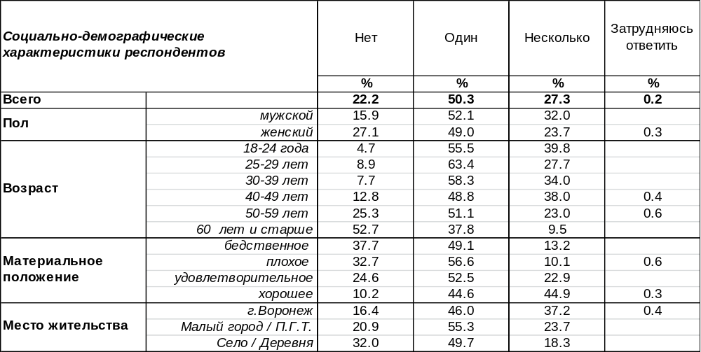
(Примечание: распределение ответов респондентов по строке составляет 100%)
Каждый второй житель Воронежской области (50%) имеет дома один компьютер. Среди молодежи этот показатель достигает 63%, тогда как среди пожилых людей ограничивается числом 38%. Но на этом люди не останавливаются, 27% опрошенных приобрели домой несколько компьютеров, памятуя, что данное электронное устройство именуется «персональным», а значит, в идеале должно быть в распоряжении каждого члена семьи. Чем больше размер населенного пункта, тем больше компьютеров насчитывается в домах его жителей. Так, если в деревне только 18% селян могут похвастаться наличием дома нескольких компьютеров, то в малых городах – 24%, а в областном центре – 37%.
В то же время в среднем по области не имеют дома ни одного компьютера 22% респондентов (в областном центре – 16%, в малых городах – 21%, в селах – 32%).
Сравним показатели компьютеризации только жителей областного центра за последние годы.

Скажите, пожалуйста, у Вас дома есть компьютер (в том числе ноутбук) или у Вас дома
нет компьютера? И если есть, то у Вас дома один компьютер или несколько?

Можно видеть, как стремительно падает число «бескомпьютерных» жителей города Воронежа: за последние 7 лет оно снизилось с 62% до 16%. За это же время количество респондентов, имеющих дома несколько компьютеров (в том числе и ноутбуков), выросло с 2% до 37%.
ИНСТИТУТ ОБЩЕСТВЕННОГО МНЕНИЯ «квалитас». Тел.: (473) 251-90-75, 251-20-75
Опрос проведён ИОМ "Квалитас" 26 июля – 8 августа 2013 года методом телефонного интервью.
Выборка репрезентативна для населения Воронежской области старше 18 лет по полу и возрасту.
Опрошено 1204 человека.

СКАЖИТЕ, ПОЖАЛУЙСТА, ПОЛЬЗУЕТЕСЬ ЛИ ВЫ КОМПЬЮТЕРОМ ВНЕ ДОМА?
Таблица 13
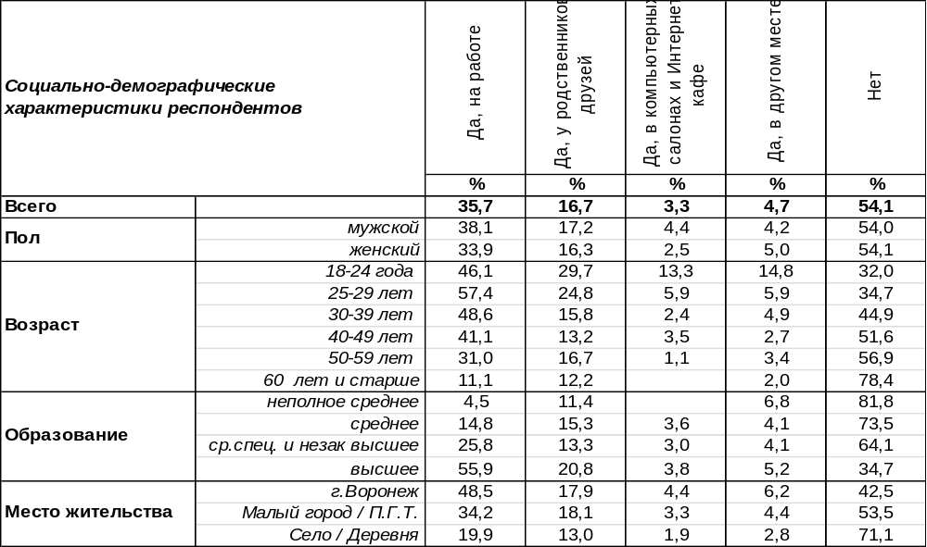
(Примечание: ввиду того, что на вопрос допускалось несколько вариантов ответа,
распределение ответов респондентов по строке превышает 100%)
Но даже если дома нет компьютера, 36% опрошенных имеют возможность пользоваться компьютером на работе. Среди молодежи от 25 до 30 лет таких респондентов – большинство (57%). Кроме того, пользователи осаждают компьютеры родственников и друзей (17%), особенно это свойственно школьникам и студентам (30%). Компьютерные салоны и интернет-кафе посещают только 3% населения. Не исключено, что в будущем это число уменьшится в связи с появлением смартфонов. Кроме того, студенты и учащиеся имеют возможность пользоваться компьютерами в школах, вузах, институтах, техникумах (эти ответы собраны в позиции «другое»).
Жители сельской местности пока существенно отстают от горожан в этом вопросе: 71% селян вне дома компьютерами не пользуются, тогда как в Воронеже – только 43%.
Сравним ответы жителей Воронежа на этот вопрос за последние годы.

Скажите, пожалуйста, пользуетесь ли Вы компьютером вне дома?

В Воронеже необходимость использовать компьютер на работе выросла за четыре последних года с 17% до 49%. «Нашествие» на родственников и друзей с целью посидеть за их компьютером тоже увеличилось с 5% до 18%.
ИНСТИТУТ ОБЩЕСТВЕННОГО МНЕНИЯ «квалитас». Тел.: (473) 251-90-75, 251-20-75
Опрос проведён ИОМ "Квалитас" 26 июля – 8 августа 2013 года методом телефонного интервью.
Выборка репрезентативна для населения Воронежской области старше 18 лет по полу и возрасту.
Опрошено 1204 человека.

ПОЛЬЗУЕТЕСЬ ЛИ ВЫ ИНТЕРНЕТОМ?
Таблица 15
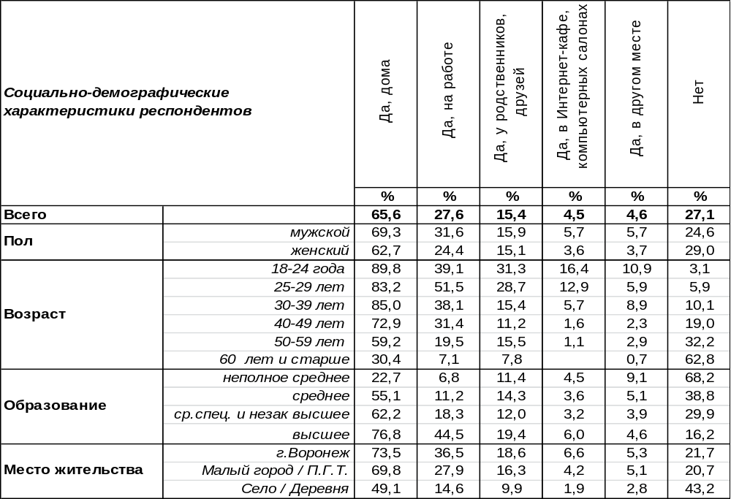
(Примечание: ввиду того, что на вопрос допускалось несколько вариантов ответа, распределение ответов респондентов по строке превышает 100%)
Обычно люди погружаются во всемирную паутину из дома (66%) или с рабочего места (28%). А 15% опрошенных предпочитают «угоститься» виртуальным пространством в домах своих родственников и знакомых (чаще всего так поступает молодежь – 31%). Интернет-кафе и компьютерные салоны не очень актуальны для путешествия по глобальной сети – только 5% жителей Воронежской области пользуются ими в этих целях. Возможность выхода в Интернет появилась сейчас в самых неожиданных местах: общественном транспорте, развлекательных центрах, обычных кафе, даже в некоторых больницах – подобные ответы собраны в графе «в другом месте». Вообще не пользуются Интернетом только 27% населения региона (в селах этот показатель возрастает до 43%).
Воронежцам мы адресовали этот вопрос уже не раз. Что изменилось в последние годы?

Пользуетесь ли Вы Интернетом?

За четыре последних года количество жителей областного центра, не вовлеченных в путешествия по всемирной сети, сократилось с 71% до 22%. И этот показатель продолжает стремительно убывать. С 2006 по 2013 год число воронежцев, странствующих в Интернете, не покидая собственного дома, увеличилось с 17% до 74%. Остальные показатели (на работе, у родственников) возросли в два раза.
ИНСТИТУТ ОБЩЕСТВЕННОГО МНЕНИЯ «квалитас». Тел.: (473) 251-90-75, 251-20-75
Опрос проведён ИОМ "Квалитас" 26 июля – 8 августа 2013 года методом телефонного интервью.
Выборка репрезентативна для населения Воронежской области старше 18 лет по полу и возрасту.
Опрошено 1204 человека.

СКАЖИТЕ, ПОЖАЛУЙСТА, В КАКОЙ СТЕПЕНИ ВЫ ОДОБРЯЕТЕ ИЛИ НЕ ОДОБРЯЕТЕ ВВЕДЕНИЕ В ИНТЕРНЕТЕ ЦЕНЗУРЫ?
Таблица 16
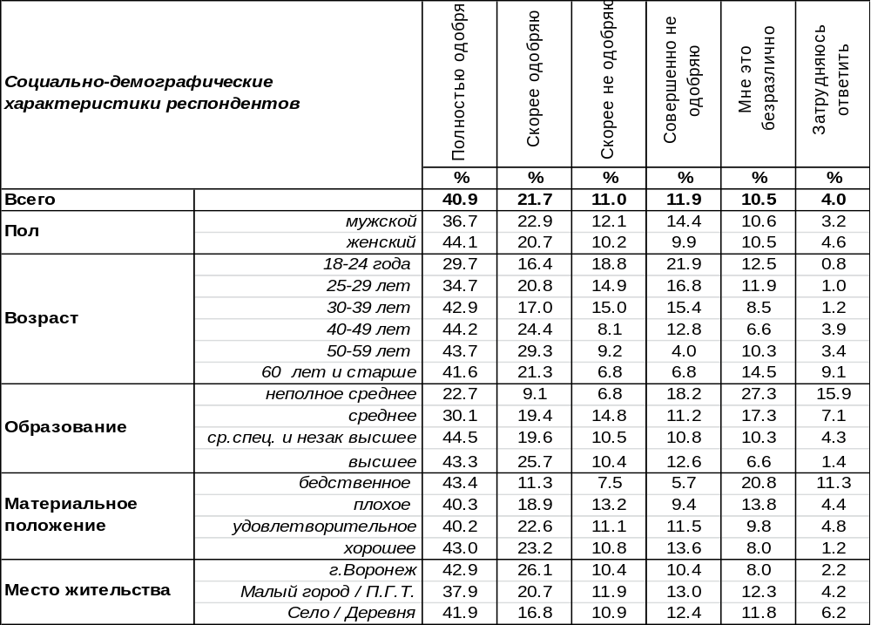
(Примечание: распределение ответов респондентов по строке составляет 100%)
Подавляющее большинство граждан (63%) одобряют введение в Интернете цензуры, 23% опрошенных относятся к этой перспективе с неодобрением, а 11% жителей области – с полным безразличием. Самые юные (от 18 до 25 лет) не одобряют ограничение виртуальной свободы весьма интенсивно (40%). Жаждут интернет-цензуры жители областного центра, как ни странно, чаще (69%), чем жители ПГТ и деревень (58%). Очевидно, воронежцы уже успели набить оскомину вседозволенностью Интернета.
Как изменилось мнение воронежцев по этому вопросу за последние годы?

Скажите, пожалуйста, в какой степени Вы одобряете или не одобряете введение
в Интернете цензуры?

Неумолимо растет число воронежцев, ратующих за введение цензуры в Интернете – за четыре последних года оно выросло с 41% до 69%. За то же время число равнодушных к этому вопросу уменьшилось с 31% до 8%.
ИНСТИТУТ ОБЩЕСТВЕННОГО МНЕНИЯ «квалитас». Тел.: (473) 251-90-75, 251-20-75
Опрос проведён ИОМ "Квалитас" 26 июля – 8 августа 2013 года методом телефонного интервью.
Выборка репрезентативна для населения Воронежской области старше 18 лет по полу и возрасту.
Опрошено 1204 человека.

ЗАРЕГИСТРИРОВАНЫ ЛИ ВЫ В СОЦИАЛЬНЫХ СЕТЯХ И ЕСЛИ «ДА», ТО В КАКИХ?
Таблица 17
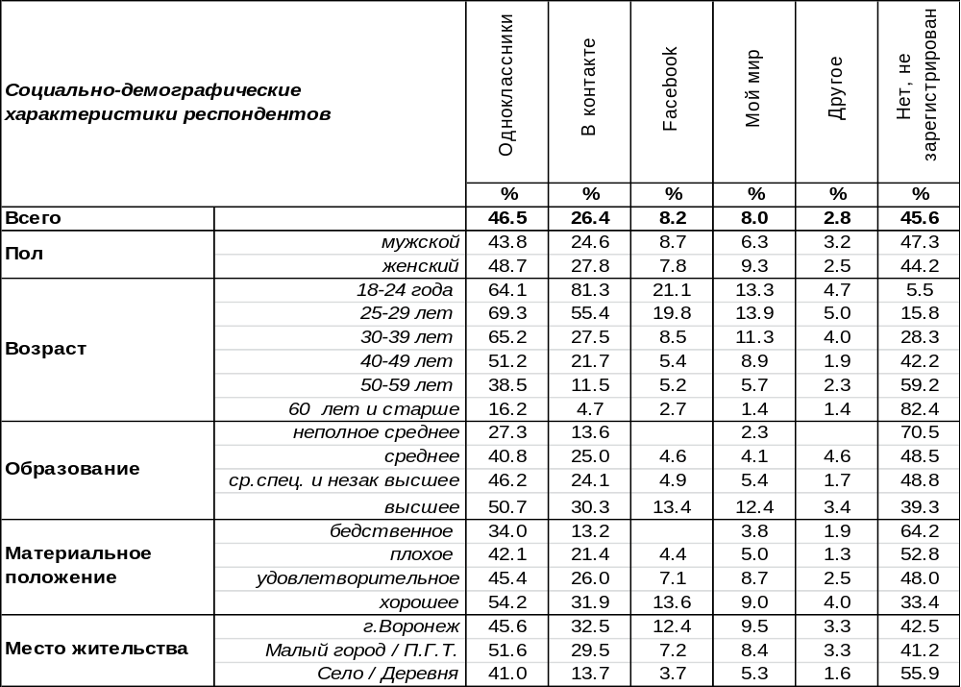
(Примечание: ввиду того что на вопрос допускалось несколько вариантов ответа, распределение ответов респондентов по строке превышает 100%)
Не «засвеченными» ни в каких социальных сетях остаются 46% жителей Воронежской области. А большинство населения уже развесили свои аватары во всемирной паутине. Лидируют популярные всевозрастные «Одноклассники» - 47%, затем следует молодежная сеть «ВКонтакте» - 26%, сильно отстаёт от них интеллектуальный Facebook – 8%. «Ноздря в ноздрю» с последним идет «Мой мир» - 8%. В графе «другое» собраны такие ответы, как «Twitter», «В кругу друзей», «Школы России», «Фотострана», «не знаю, где зарегистрирован».
Заметим, что малые города Воронежской области практически не отстают от областного центра по степени вовлеченности в социальные сети. Некоторое отставание наблюдается только в селах – здесь большинству жителей (56%) ещё не ведомы виртуальные друзья.
Зарегистрированы ли Вы в социальных сетях и если «да», то в каких?

«Одноклассники» почти в два раза увеличили количество своих пользователей за два последних года (с 27% до 46%). А число зарегистрированных в «Facebook» возросло в три раза! Остальные социальные сети также умножили своих приверженцев. Вышеприведенный график актуален только для жителей областного центра.
ИНСТИТУТ ОБЩЕСТВЕННОГО МНЕНИЯ «квалитас». Тел.: (473) 251-90-75, 251-20-75
Опрос проведён ИОМ "Квалитас" 26 июля – 8 августа 2013 года методом телефонного интервью.
Выборка репрезентативна для населения Воронежской области старше 18 лет по полу и возрасту.
Опрошено 1204 человека.

СОЦИАЛЬНО-ДЕМОГРАФИЧЕСКИЕ ХАРАКТЕРИСТИКИ РЕСПОНДЕНТОВ

Пол | %
мужской | 43,9
женский | 56,1

Возраст | %
18 – 24 года | 10,6
25 – 29 лет | 8,4
30 – 39 лет | 20,5
40 – 49 лет | 21,4
50 – 59 лет | 14,5
60 лет и старше | 24,6

Образование | %
Неполное среднее | 3,7
Среднее | 16,3
Средне-специальное и незаконченное высшее | 38,6
Высшее | 41,4

Материальное положение | %
Бедственное / Денег не хватает даже на питание и квартплату/ | 4,4
Плохое /Денег хватает только на питание и квартплату/ | 13,2
Удовлетворительное /Кроме питания и квартплаты  денег хватает на покупку недорогих вещей/ | 53,7
Хорошее /Могу покупать дорогие вещи, но далеко не всё по карману/ | 26,8
Отличное / Мы можем позволить себе достаточно дорогостоящие вещи – квартиру, дачу и др. / | 1,9

Семейное положение | %
Женат /замужем/ | 63,7
Не женаты, но живем вместе | 3,6
Холост /не замужем/ | 14,9
Разведен /разведена/ | 8,4
Вдовец /вдова/ | 9,4

